BSPHIS医保编码参考手册

(V1.0)



杭州创业软件股份有限公司
二○一五年七月

版本修订历史记录
日期 | 版本 | 说明 | 作者
2015-7-17 | 1.0 | 确定文档编写范围及其目录。 | 蔡建勇
文档审核记录
日期 | 版本 | 说明 | 审核人

1. 引言 5
1.1 编写目的 5
1.2 预期读者 5
1.3 编写范围 5
1.4 其他说明 6
2. 文件结构概述 6
2.1 文件所在目录 6
2.1.1 前台js和后台java 6
2.1.2 sc文件 6
2.1.3 mapping文件 6
2.2.文件功能简单描述 7
2.2.1 MedicareCommonMethod,js 7
2.2.2 MedicareUtils.js 7
2.2.3 PHISActiveXUtils.js 7
2.2.4 ReadeCardform.js 7
2.2.5 MedicareService.java 7
2.2.6 MedicareModel.java 8
3. 医保控件封装 8
3.1封装方法 8
3.2 医保封装控件常见问题 8
4. 医保接口主流程编码及说明 8
4.1 读卡 8
4.1.1前台js 8
4.1.2后台java 10
4.1.3 涉及表文件 11
4.2 挂号 11
4.2.1 挂号医保相关说明 11
4.2.2 前台js 11
4.2.2.1 挂号界面读卡 11
4.2.2.2.挂号界面结算 12
4.2.2.3.挂号登记,上传,预结算,结算参数查询 12
4.2.2.4.判断病人性质是否医保 13
4.2.2.5 结算时判断未读卡病人是否是医保 13
4.2.2.6 将预结算返回的金额和结算参数赋值给找零界面 14
4.2.2.7 挂号结算 14
4.2.3 后台java 15
4.2.4 涉及的表文件 16
4.3 退号 17
4.3.1 退号医保相关说明 17
4.3.2 前台js 17
4.3.2.1 退号确认 17
4.3.2.2 医保退号 18
4.3.3 后台java 18
4.3.4 涉及的表文件 19
4.4 门诊结算 19
4.4.1 门诊结算医保相关说明 19
4.4.2 前台js 19
4.4.2.1 收费结算读卡 19
4.4.2.2 门诊收费界面结算 20
4.4.2.3 结算登记,上传,预结算 20
4.4.2.4 将预结算返回的金额和结算参数赋值给找零界面 21
4.4.2.5 收费结算 21
4.4.3 后台java 22
4.4.4 涉及的表文件 23
4.5 门诊发票作废 23
4.5.1 门诊发票作废医保相关说明 23
4.5.2 前台js 23
4.5.2.1 发票作废 23
4.5.2.2 医保取消结算 24
4.5.3 后台java 24
4.5.4 涉及的表文件 25
4.6 住院登记 26
4.6.1 住院登记医保相关说明 26
4.6.2 前台js 26
4.6.2.1 入院登记保存 26
4.6.2.2 医保入院登记 26
4.6.2.3 医保取消登记(冲正) 27
4.6.3 后台java 27
4.6.4 涉及的表文件 27
4.7 住院取消登记和性质转换 28
4.7.1 住院取消登记和性质转换医保相关说 28
明 28
4.7.2 前台js 28
4.7.2.1 住院病人注销 28
4.7.2.2 住院病人性质转换 28
4.7.2.3 住院病人医保性质转自费(注销医保病人) 28
4.7.2.4 住院病人自费性质转医保 29
4.7.2.5 性质转换成功,更新医保字段 29
4.7.3 后台java 29
4.7.4 涉及的表文件 30
4.8 住院结算 30
4.8.1 住院结算相关说明 31
4.8.2 前台js 31
4.8.2.1 读卡调出结算病人信息 31
4.8.2.2 住院结算 31
4.8.2.3 住院医保预结算 32
4.8.2.4 住院结算找零 32
4.8.2.5 医保结算 33
4.8.2.6 医保取消结算 33
4.8.3 后台java 34
4.8.4 涉及的表文件 35
4.9 住院取消结算 35
4.9.1 住院取消结算医保相关说明 35
4.9.2 前台js 35
4.9.2.1 住院结算作废 35
4.9.2.2 医保取消结算 35
4.9.3 后台java 36
4.9.4 涉及的表文件 37
4.10 医保对照 37
4.10.1 医保对照相关说明 37
4.10.2 前台js 37
4.10.2.1 药品对照 37
4.10.2.2费用对照 37
4.10.3 后台java 37
4.10.4 涉及的表文件 37

- 引言

1.1 编写目的
编写本文档的目的是对BSPHIS2.4系统的现场医保编码进行详细说明。

1.2 预期读者
本文档的预期读者是与项目有关的并且对框架有一定了解的软件开发人员。

1.3 编写范围
本文档及标准版只编写医保基本流程 读卡,挂号登记.上传.预结算.结算,收费登记.上传.预结算.结算.发票作废. 入院登记.费用上传.预结算.结算.取消登记.取消结算.性质转换等,其他例如对账,数据下载上传已经当地医保客户化功能按实际需求自行编码
1.4 适用医保
本文档及系统代码只适用于接口是dll的医保,由于webservice接口编码比较简单故不做说明和编码.

1.4 其他说明
- 本文档以及标准版的医保代码仅供参考,由于没有医保环境未进行代码调试,可能出现报错,实际以现场医保接口需求为主,必要时可以废弃按实际需求编码
- 文档截图代码是编写时所截,过程可能会有修改,以实际代码为准

- 文件结构概述

2.1 文件所在目录

2.1.1 前台js和后台java
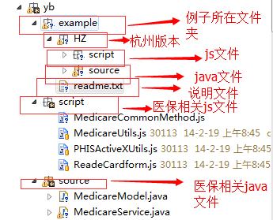

2.1.2 sc文件
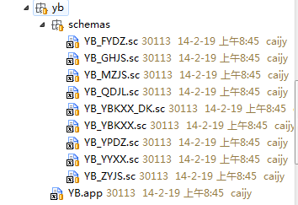

2.1.3 mapping文件
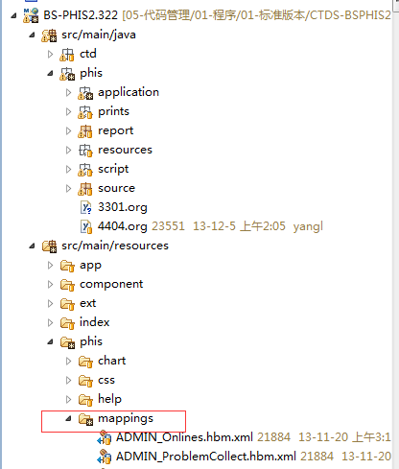

2.2.文件功能简单描述

2.2.1 MedicareCommonMethod,js
医保前台方法集合的js,医保处理相关的方法都写在这个js里面.(注:为方便查看例子,例子里面每个功能的方法名都已改成和该文件的方法相同)

2.2.2 MedicareUtils.js
前台公共方法js,里面保存各种公用的方法,例如数据转换 将map转成string,将医保返回的数据转成map等

2.2.3 PHISActiveXUtils.js
医保控件加载及调用的js.具体调用控件代码: $PhisActiveXObjectUtils.initHtmlElement();
var o = $PhisActiveXObjectUtils.getObject();

2.2.4 ReadeCardform.js
医保读卡js,主要有读卡后去数据卡查询是否有记录,有返回,没有则新增

2.2.5 MedicareService.java
后台服务类

2.2.6 MedicareModel.java
后台实现类

- 医保控件封装

3.1封装方法
医保控件封装成dll详见当前文件夹下面的<cab制作说明>

3.2 医保封装控件常见问题
一.无法调到医保dll
可能出现的原因: 医保给的文件不全,医保接口 会有个主的dll 但是这个dll会调用其他多个dll 少了一个 就是导致调用失败.
解决办法:找医保接口公司拿到最新最全的动态库
二.界面报js错误,对象不支持此属性或方法
可能出现的原因:需要将医保接口的dll放到对应的浏览器下面. 有些医保公司做的dll不是很好 他们会用当前工具所在的相对路径来调用,这样就需要把dll放到浏览器安装目录下面已保证浏览器能调用到dll
解决办法:将动态库放到浏览器文件夹下面
三.能调用到医保控件 但是无响应导致浏览器卡死
可能出现的原因:1.网络不通 2.医保dll有提示需要确认 例如版本更新,由于我们封装的cab不会弹出医保控件的提示框导致一直等待无响应
解决办法:1.检查网络 2替换最新的动态库
四.其他问题
可能出现的原因:由于医保接口公司编码问题导致各种问题
解决办法:找接口公司工程师协助解决

- 医保接口主流程编码及说明

4.1 读卡

4.1.1前台js
js文件名:ReadeCardform.js
方法 doDk 点击读卡按钮调用
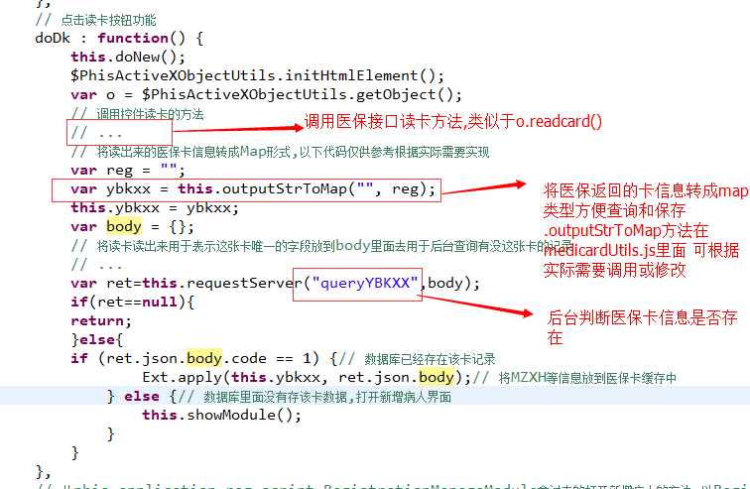
方法showModule 当病人在数据库没有的时候新增病人信息以RegistrationManageModule变动为准
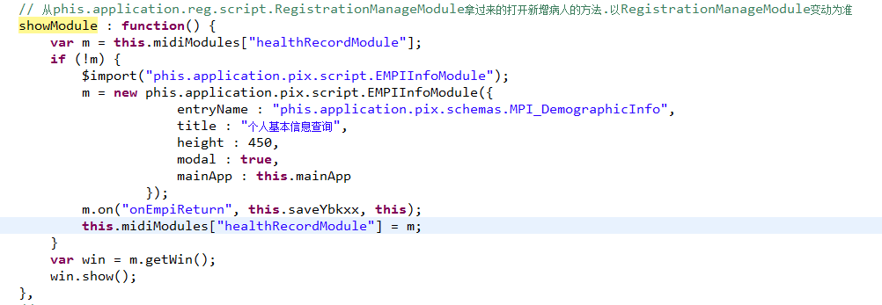
方法saveYbkxx,新增病人后关联医保卡
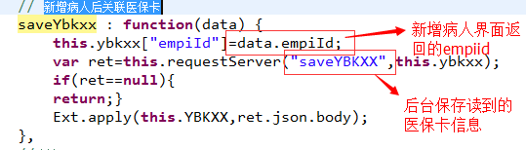
方法doQr 按确认按钮后 将医保卡信息返回给上级页面
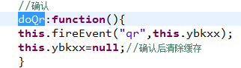

4.1.2后台java
Java文件:MedicareService.java,MedicareModel.java
MedicareService是服务类,说明略
MedicareModel.java读卡相关方法说明:
方法queryYBKXX 查询数据库里面有没存有改医保卡信息
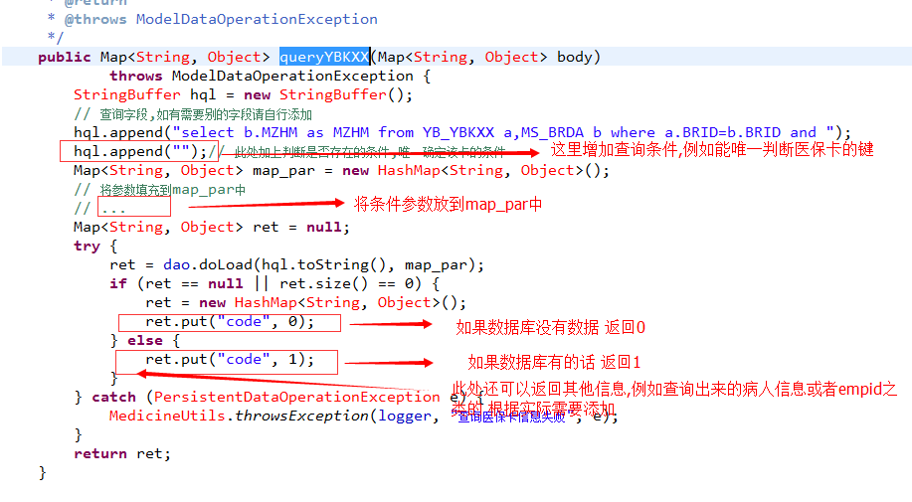
方法saveYBKXX,保存新的医保卡信息
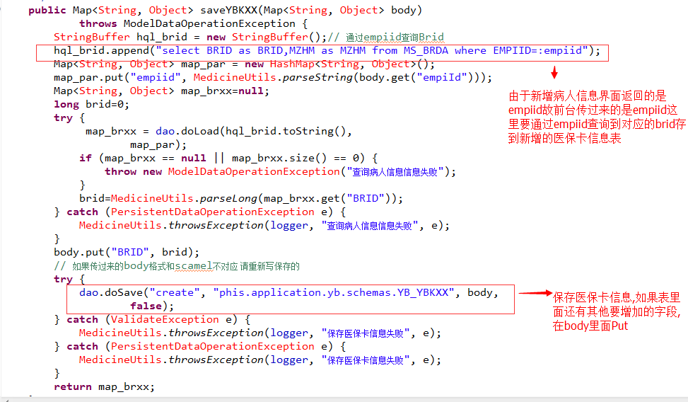

4.1.3 涉及表文件
表名YB_YBKXX,表暂时只有2个字段,SBXH表主键,BRID跟MS_BRDA的BRID关联,其他字段根据医保接口提供的读卡返回增加
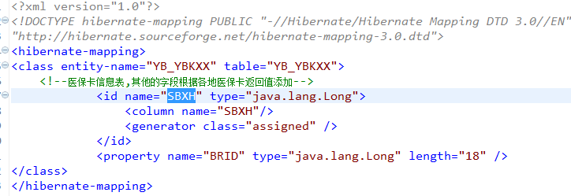

4.2 挂号

4.2.1 挂号医保相关说明
由于有些地方医保不涉及挂号或者有些医院挂号不收费,故挂号相关的医保代码可以根据实际需要增删

4.2.2 前台js
挂号js:RegistrationManageForm.js,挂号结算js:RegisteredSettlementForm.js,医保相关方法:MedicareCommonMethod.js

4.2.2.1 挂号界面读卡
RegistrationManageForm的doYbdk方法.点击读卡按钮,弹出读卡界面.

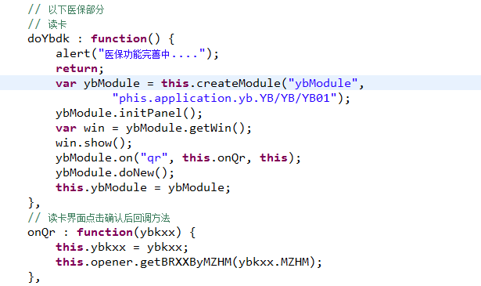

4.2.2.2.挂号界面结算
RegistrationManageForm的doSave方法,挂号结算,判断,如果已经读卡则进行医保挂号预结算,否则判断是否是医保性质,如果是则提示并返回
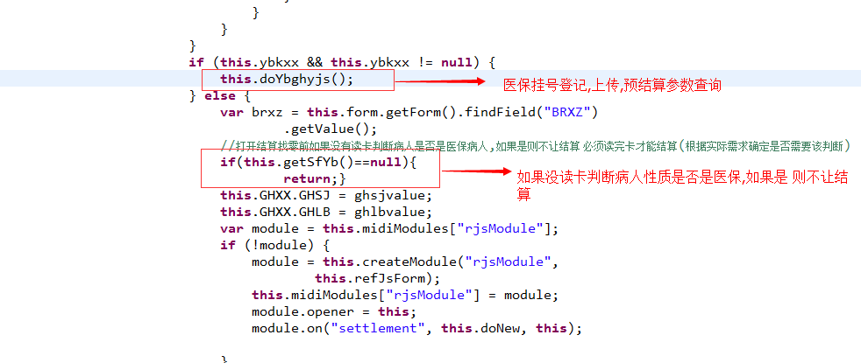

4.2.2.3.挂号登记,上传,预结算,结算参数查询
MedicareCommonMethod的doYbghyjs方法:医保登记,上传,预结算和结算的参数查询,进行医保的登记,上传,预结算并打开结算找零界面
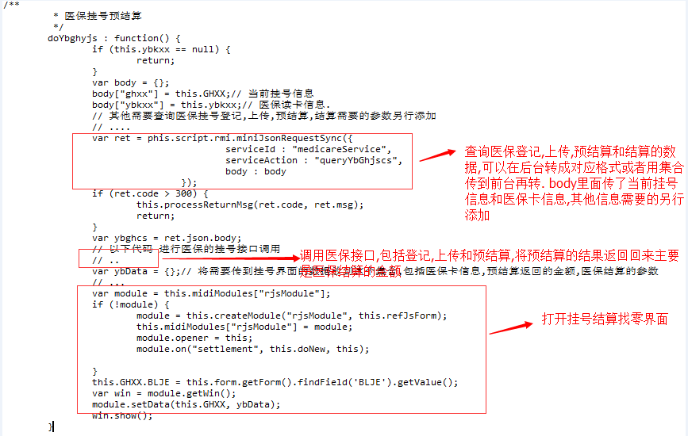

4.2.2.4.判断病人性质是否医保
MedicareCommonMethod的getYbbrxz方法:判断当前病人性质是否是医保.从GY_BRXZ里面XZDL为1是医保 XZXL是对应的医保性质
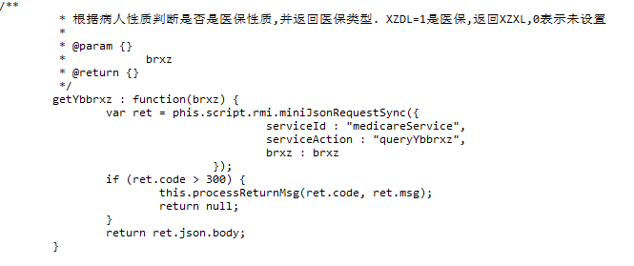

4.2.2.5 结算时判断未读卡病人是否是医保
MedicareCommonMethod的getSfYb方法:打开结算找零前如果没有读卡判断病人是否是医保病人,如果是则不让结算 必须读完卡才能结算(根据实际需求确定是否需要该判断)
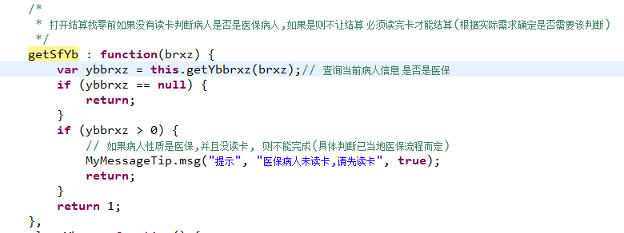

4.2.2.6 将预结算返回的金额和结算参数赋值给找零界面
RegisteredSettlementForm.的setData方法:将预结算返回的金额和结算参数赋值给找零界面
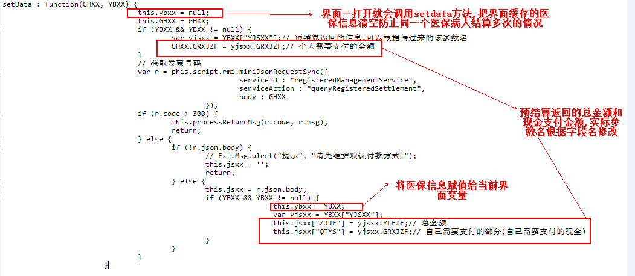

4.2.2.7 挂号结算
RegisteredSettlementForm的doCommit方法:挂号结算,如果有医保信息 则进行医保结算
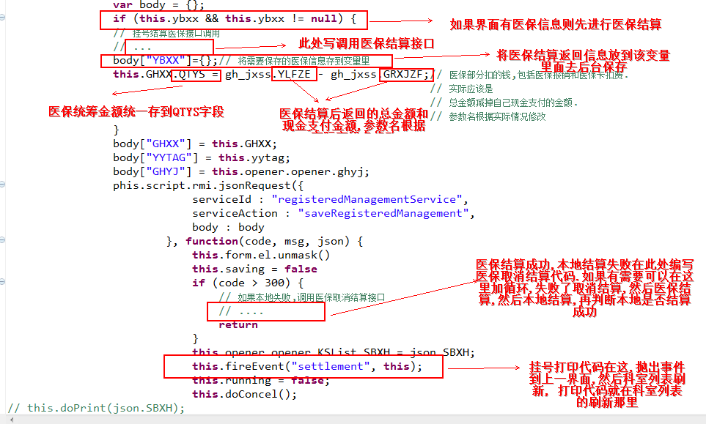

4.2.3 后台java
Java文件:MedicareService.java,MedicareModel.java,RegisteredManagementModel.java
MedicareService是服务类,说明略
MedicareModel.java挂号相关方法说明:
方法queryYbGhjscs:查询,登记,上传,预结算,结算的医保接口所需参数
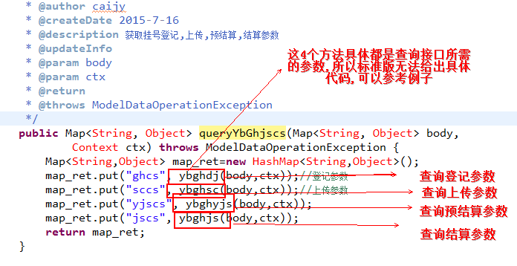
方法saveYbghxx:保存当前的医保挂号结算信息
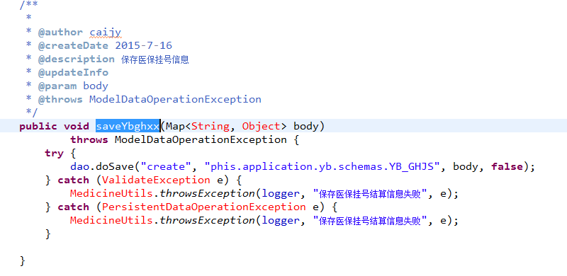
RegisteredManagementModel.java医保相关方法说明:
doSaveRegisteredManagement方法:如果是医保结算则保存医保结算信息
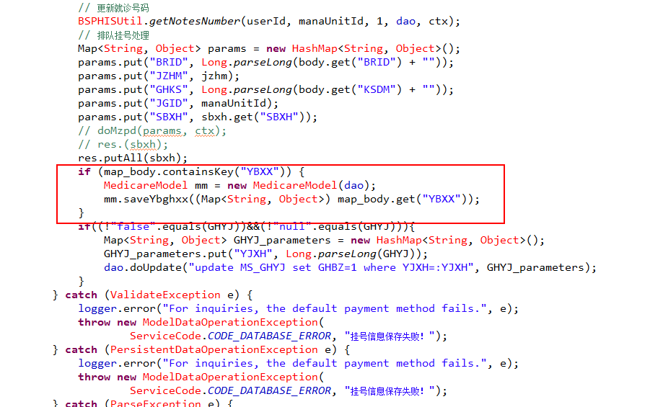

4.2.4 涉及的表文件
表名 YB_GHJS,暂时只有4个字段,SBXH主键,GHGL 与MS_GHMX主键关联,JGID机构id,ZFPB 是否作废字段,1是作废.其他字段根据医保返回字段添加
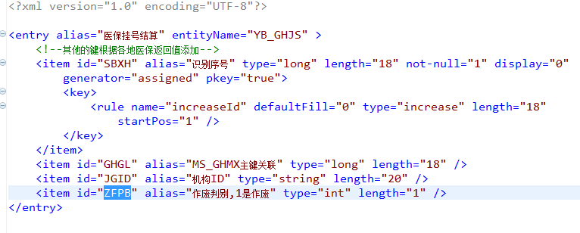

4.3 退号

4.3.1 退号医保相关说明
由于有些地方医保不涉及挂号或者有些医院挂号不收费,故退号相关的医保代码可以根据实际需要增删

4.3.2 前台js

4.3.2.1 退号确认
RegisteredRetreatSignalForm的doCommit方法:判断病人性质是否是医保,如果是则弹出读卡界面
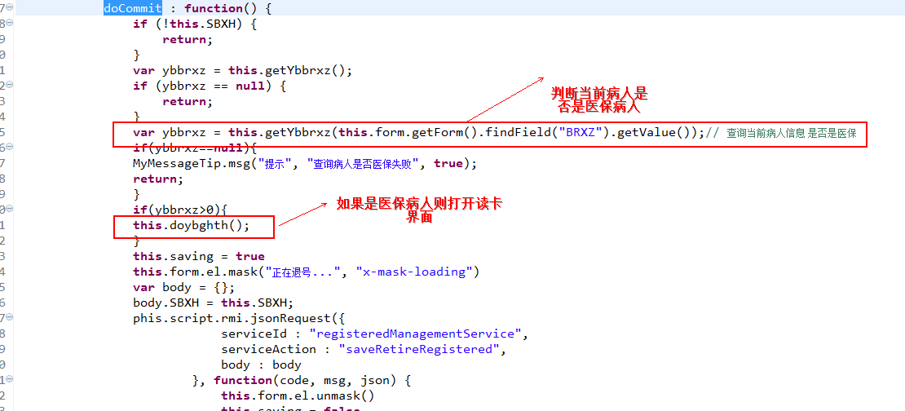
MedicareCommonMethod的doybghth方法:打开医保读卡界面
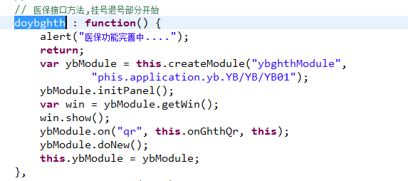

4.3.2.2 医保退号
MedicareCommonMethod的onGhthQr方法:医保退号接口参数查询,医保退号
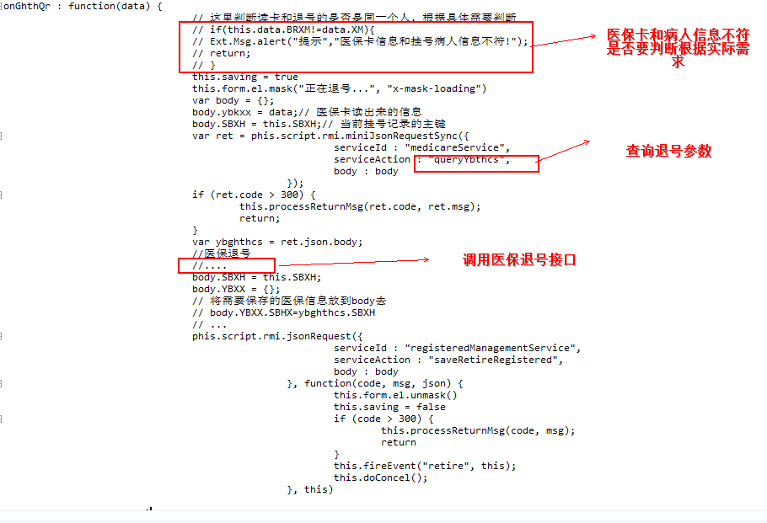

4.3.3 后台java
Java文件:MedicareService.java,MedicareModel.java,RegisteredManagementModel.java
MedicareService是服务类,说明略
MedicareModel.java挂号相关方法说明:
方法queryYbThcs,查询医保退号对应的接口参数
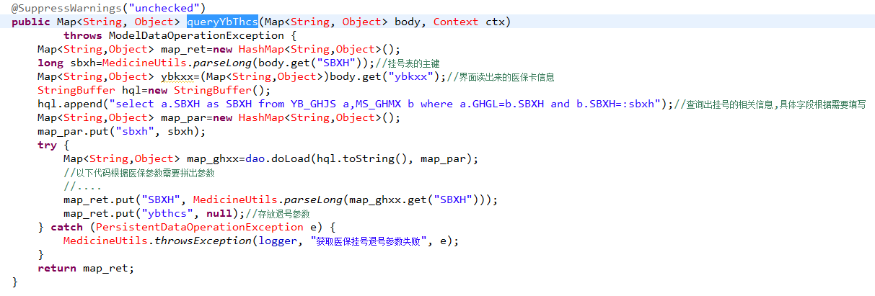
方法saveYbGhth保存医保退号
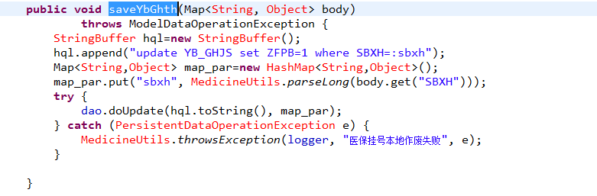

4.3.4 涉及的表文件
同挂号

4.4 门诊结算

4.4.1 门诊结算医保相关说明
前台判断是否是医保病人和未读卡病人是否可以医保结算的代码同挂号,这里不在赘述.

4.4.2 前台js

4.4.2.1 收费结算读卡
MedicareCommonMethod的doYbdk方法和onQr方法
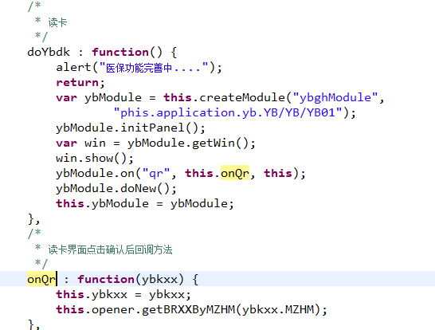

4.4.2.2 门诊收费界面结算
ClinicFeeModule2的doJs方法,判断是否有读卡,如果已经读卡则进行医保挂号预结算,否则判断是否是医保性质,如果是则提示并返回
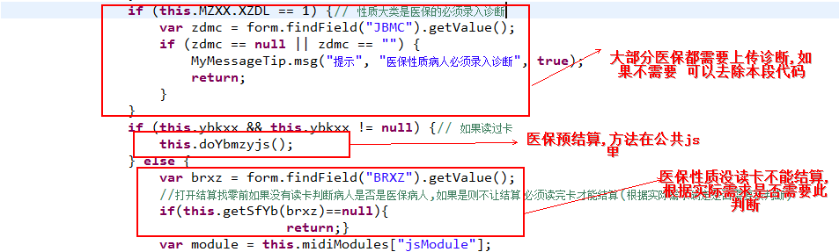

4.4.2.3 结算登记,上传,预结算
MedicareCommonMethod的doYbmzyjs方法,医保登记,上传,预结算和结算的参数查询,进行医保的登记,上传,预结算并打开结算找零界面
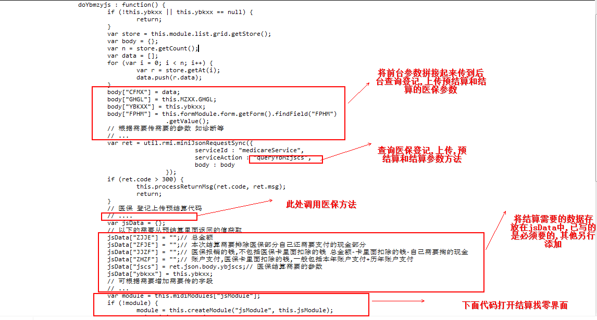

4.4.2.4 将预结算返回的金额和结算参数赋值给找零界面
ClinicSettlementForm的setValue方法
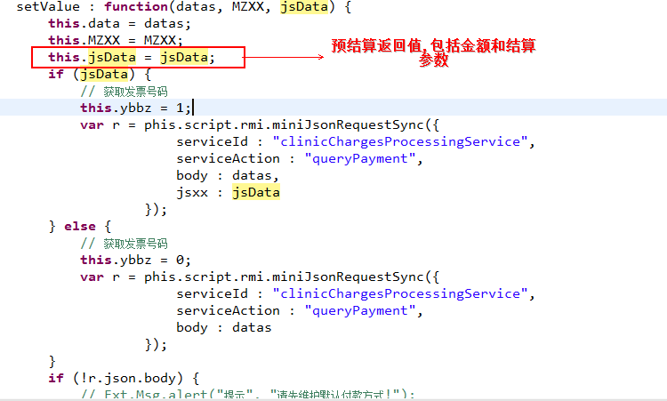

4.4.2.5 收费结算
MedicareCommonMethod的doYbMzjs方法 先进行医保结算,在本地结算,如果本地结算失败则医保取消结算.
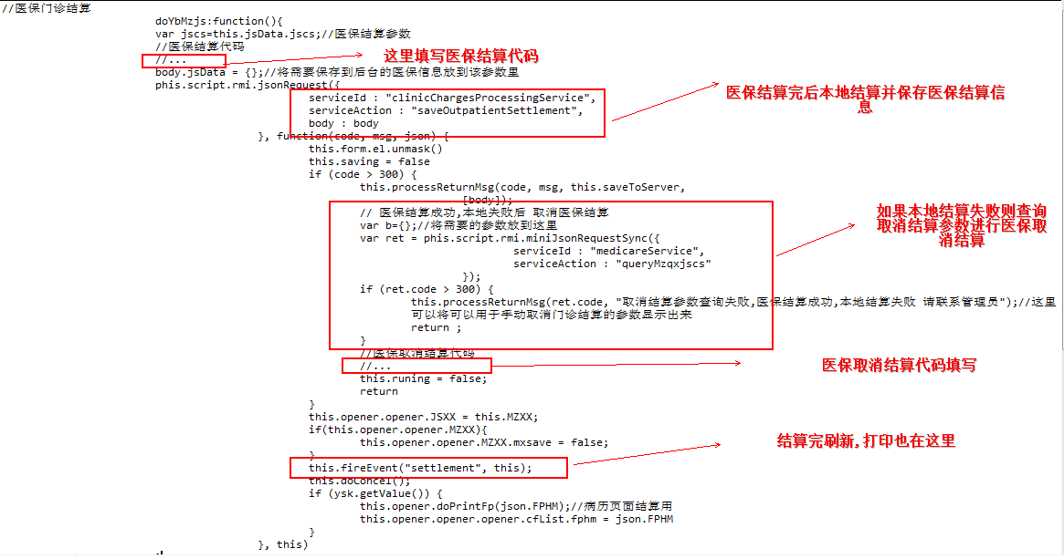

4.4.3 后台java
Java文件:MedicareService.java,MedicareModel.java,ClinicChargesProcessingModel.java
MedicareService是服务类,说明略
MedicareModel.java门诊结算相关方法说明:
方法queryOutpatientAssociation,根据读卡信息查询病人的MZHM,用户界面用户回填
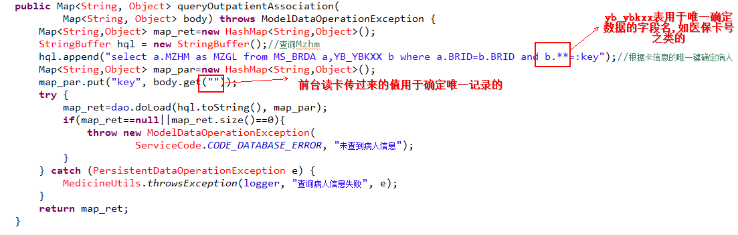
方法queryYbMzjscs,查询门诊医保结算参数,里面包括登记,上传,预结算,结算的参数
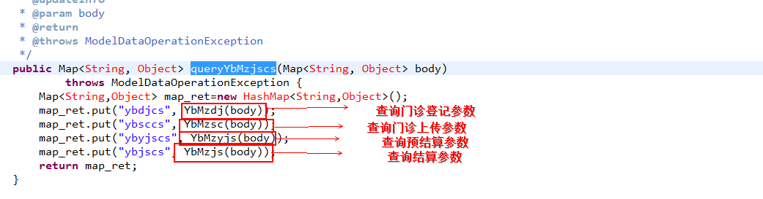
方法saveYbMzjs 保存医保结算信息
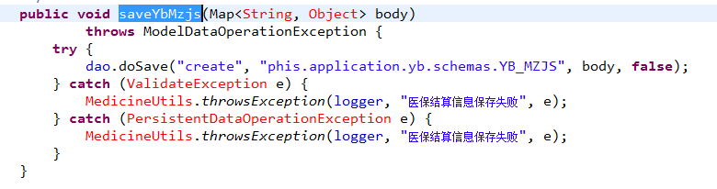
ClinicChargesProcessingModel.java相关方法说明:
方法saveOutpatientSettlement,如果是医保结算,则在正常流程后保存医保结算信息
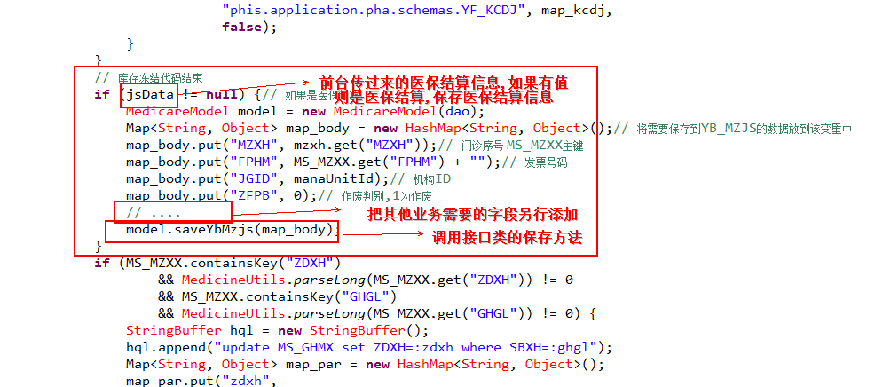

4.4.4 涉及的表文件
表名 YB_MZJS,暂时只有5个字段,SBXH主键,MZXH与MS_MZXX主键关联,FPHM发票号码,只要用于查找数据(可不要,因为医保错误数据病人都是只有发票号码而没MZXH),JGID 机构id,ZFPB 是否作废字段,1是作废.其他字段根据医保返回字段添加

4.5 门诊发票作废

4.5.1 门诊发票作废医保相关说明
医保的发票作废后不允许取消作废

4.5.2 前台js

4.5.2.1 发票作废
ClinicFPZFChargesModule的doFpzf方法,点击作废按钮,判断是否是医保性质,如果是 则弹出读卡界面进行医保取消结算
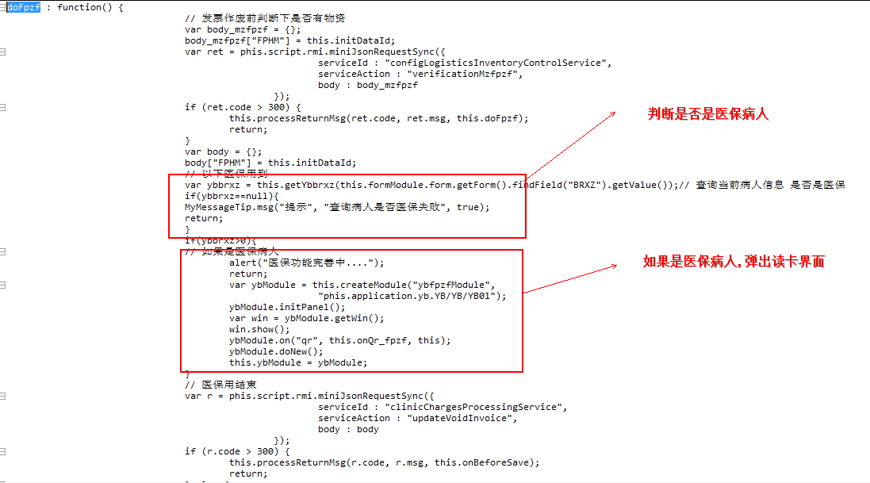

4.5.2.2 医保取消结算
MedicareCommonMethod的onQr_fpzf方法,医保读卡成功后调用医保取消结算
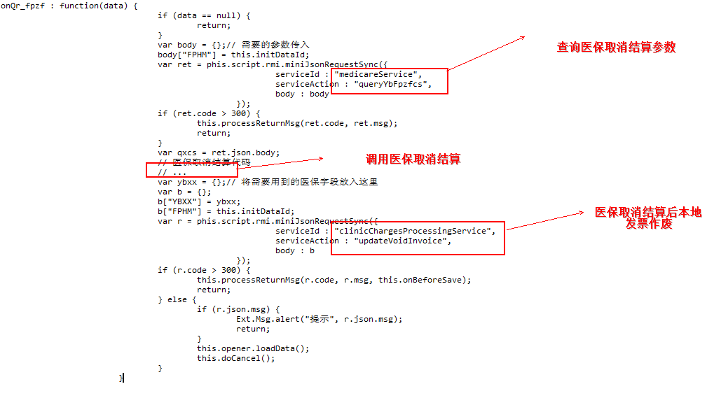

4.5.3 后台java
Java文件:MedicareService.java,MedicareModel.java,ClinicChargesProcessingModel.java
MedicareService是服务类,说明略
MedicareModel.java门诊取消结算相关方法说明:
方法queryYbFpzfcs 查询医保结算作废参数
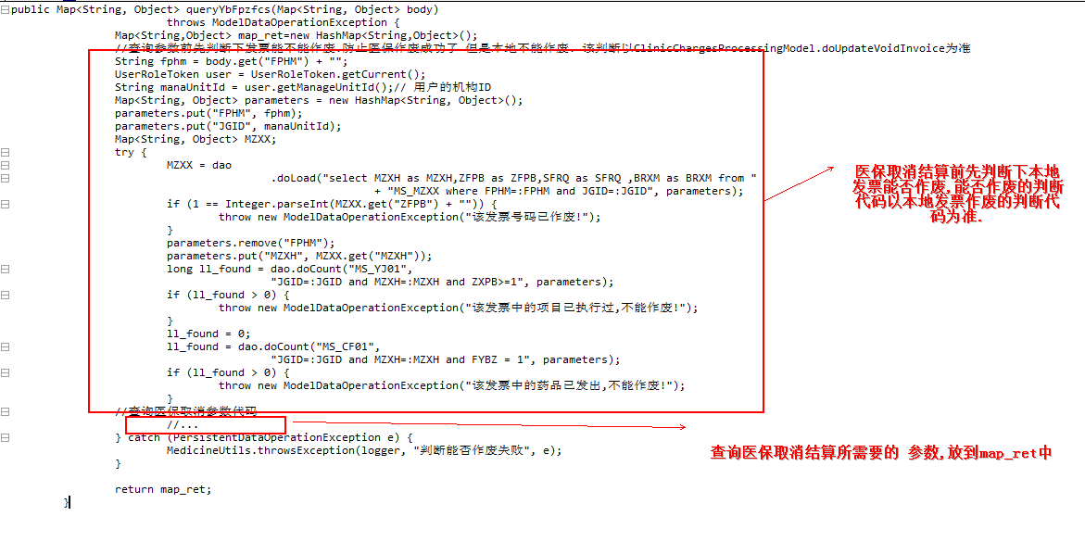
方法saveYbFpzf 医保取消结算后,本地发票作废 并更新相关医保字段
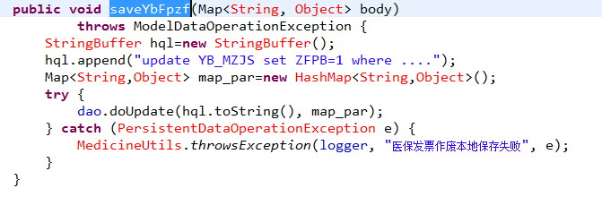
ClinicChargesProcessingModel.java门诊结算相关方法说明:
doUpdateVoidInvoice方法 ,本地发票作废,如果有医保取消结算,调用医保作废发票方法
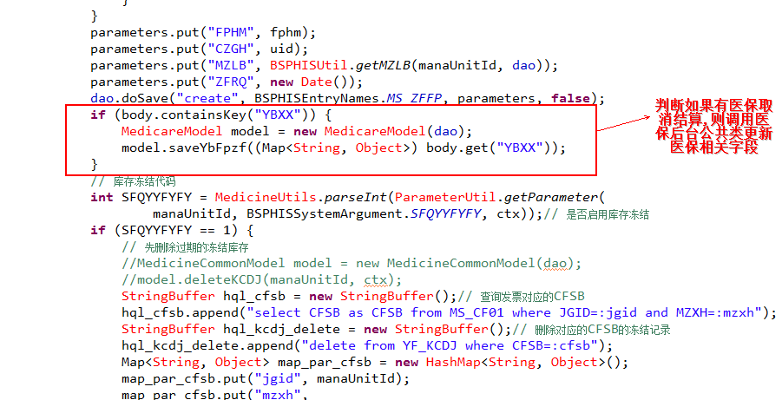

4.5.4 涉及的表文件
同门诊收费

4.6 住院登记

4.6.1 住院登记医保相关说明
住院登记,如果医保登记成功本地保存失败 则一定要取消登记,否则可能会导致该病人无法看门诊或者入院

4.6.2 前台js

4.6.2.1 入院登记保存
HospitalAdmissionForm 的saveRYDJ方法:如果是医保病人则进行医保登记,并且在医保登记成功,本地保存失败时取消医保入院登记
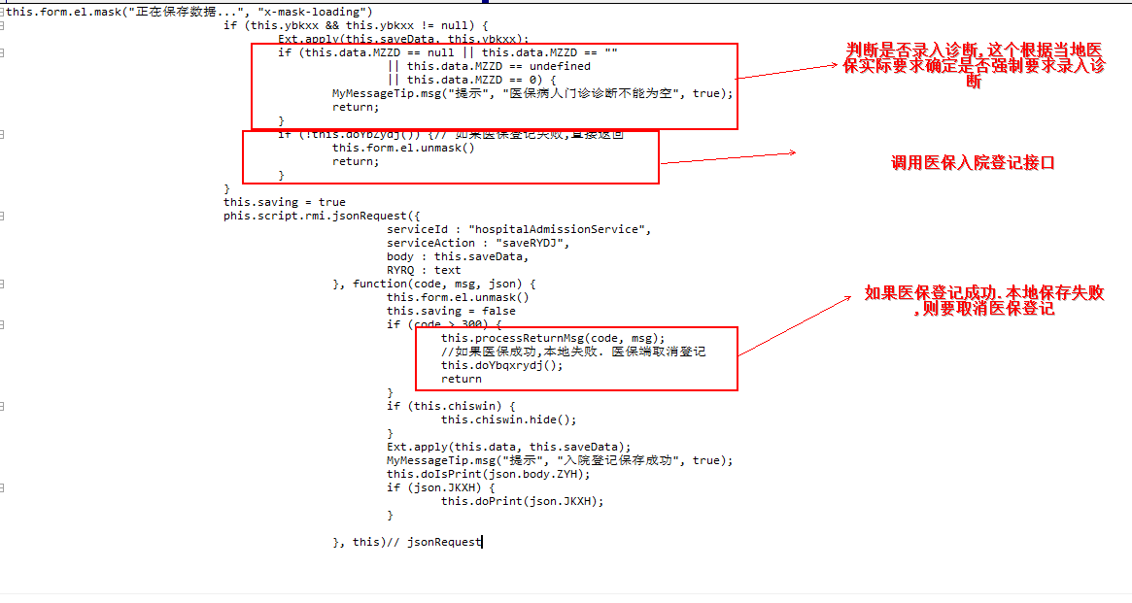

4.6.2.2 医保入院登记
MedicareCommonMethod的doYbZydj方法,医保入院登记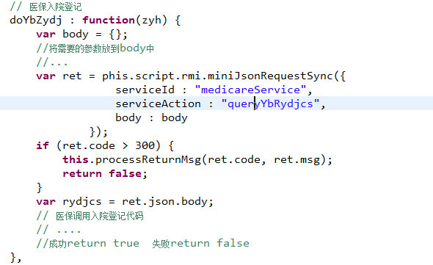

4.6.2.3 医保取消登记(冲正)
MedicareCommonMethod的doYbqxrydj方法,医保取消入院登记(冲正)
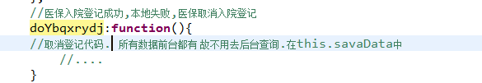

4.6.3 后台java
Java文件:MedicareService.java,MedicareModel.java,HospitalAdmissionModel.java
MedicareService是服务类,说明略
MedicareModel.java入院登记相关方法说明:
方法queryYbRydjcs查询医保入院登记参数,方法实现根据具体需要添加
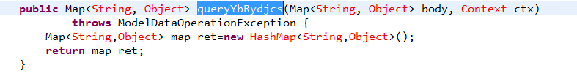
HospitalAdmissionModel.java入院登记相关方法说明:
方法doSaveRYDJ保存本地入院登记记录.如果有需要更新医保入院登记字段,直接在ZY_BRRY加字段即可

4.6.4 涉及的表文件
ZY_BRRY,增加一个字段,用于保存医保入院登记后返回的唯一主键.字段请自行添加

4.7 住院取消登记和性质转换

4.7.1 住院取消登记和性质转换医保相关说

明
无

4.7.2 前台js

4.7.2.1 住院病人注销
HospitalPatientManagementForm的doCanceled方法:住院病人注销,判断是否是医保,如果是医保病人则医保端取消入院登记
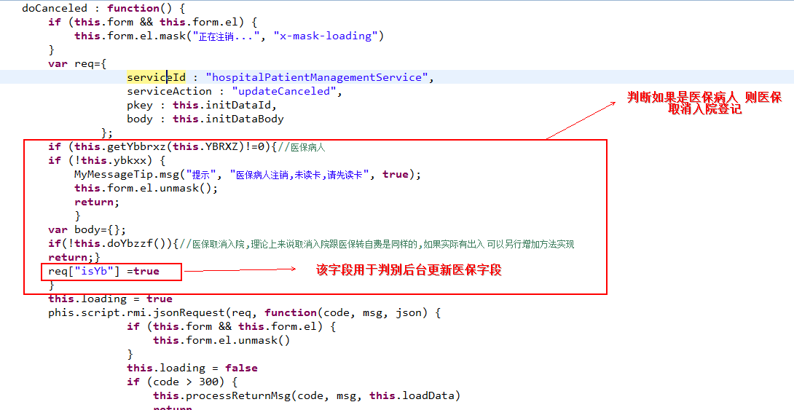

4.7.2.2 住院病人性质转换
HospitalPatientManagementForm的doTransform方法:住院病人性质转换,如果从医保性质转成自费,则去医保端取消登记,如果从自费转成医保则去医保端入院登记

4.7.2.3 住院病人医保性质转自费(注销医保病人)
MedicareCommonMethod的doYbzzf方法,住院病人医保性质转自费(注销医保病人)
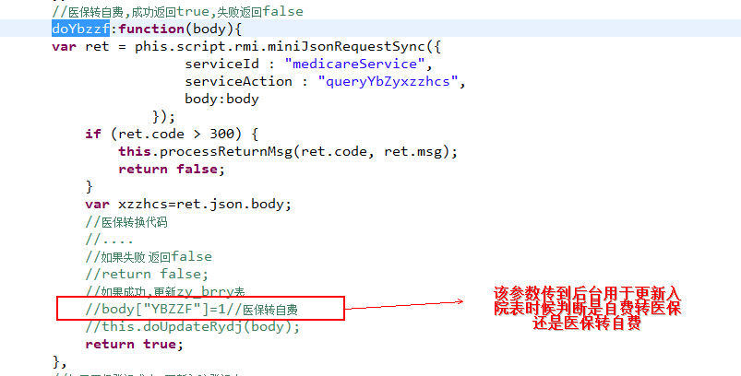

4.7.2.4 住院病人自费性质转医保
MedicareCommonMethod的doZfzyb方法,住院病人自费性质转医保
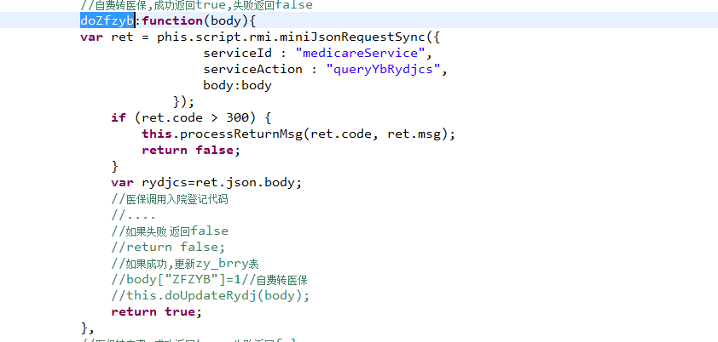

4.7.2.5 性质转换成功,更新医保字段
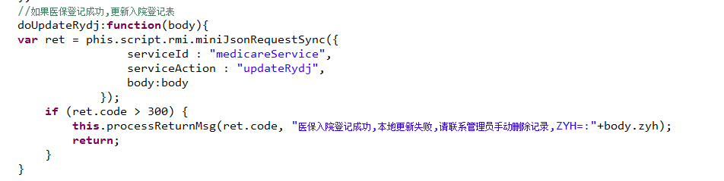

4.7.3 后台java
Java文件:MedicareService.java,MedicareModel.java
MedicareService是服务类,说明略
MedicareModel.java性质转换相关方法说明:
由于自费转医保就是入院登记,故略.
方法queryYbZyxzzhcs,查询医保病人转成自费需要的医保参数
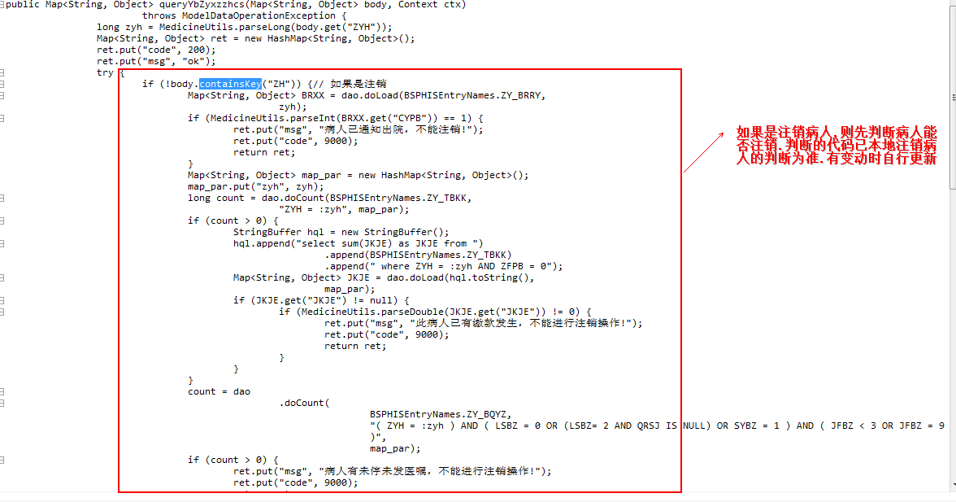
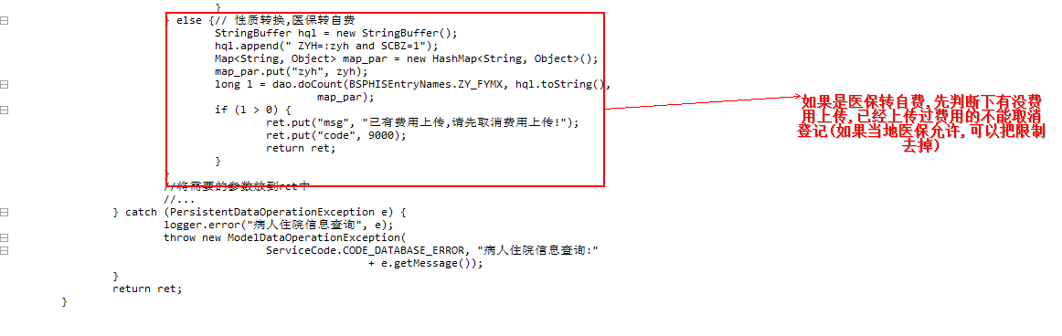
方法updateRydj,医保性质转成成功,更新入院表(可选)
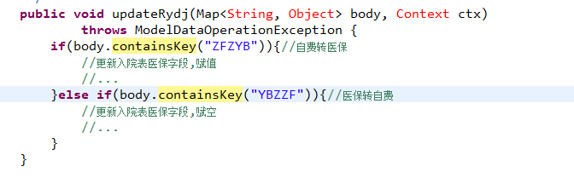

4.7.4 涉及的表文件
没有新增表.

4.8 住院结算

4.8.1 住院结算相关说明
住院结算包括费用上传,预结算和结算. 费用上传功能可根据实际需求单独拿出来做个按钮,实现方法一样,这里不再单独介绍.

4.8.2 前台js

4.8.2.1 读卡调出结算病人信息
MedicareCommonMethod的onQr_zyjs方法,读完卡,根据医保卡信息调出结算病人信息
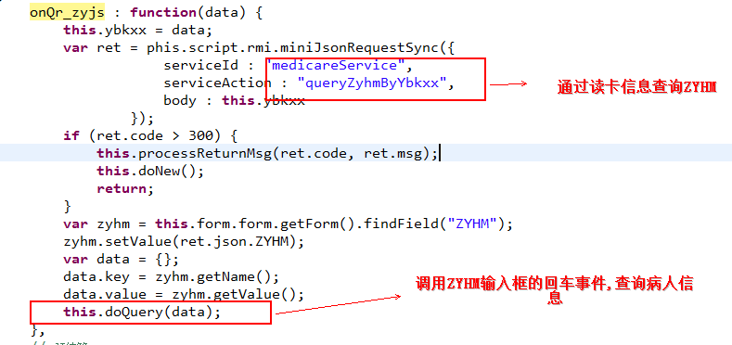

4.8.2.2 住院结算
HospitalSettlementManagementModule的doSettle方法,判断是否是医保性质,如果是医保 则调用医保预结算方法
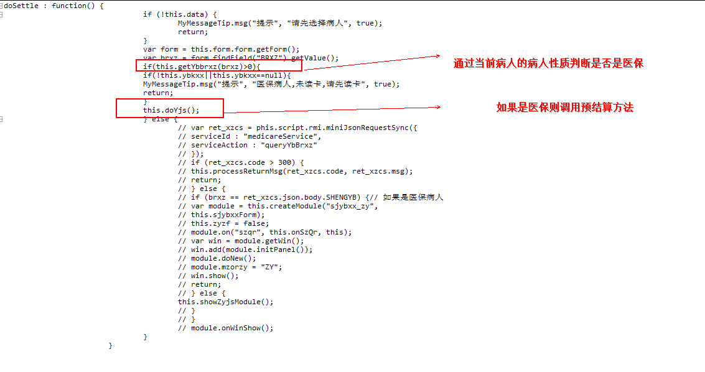

4.8.2.3 住院医保预结算
MedicareCommonMethod的doYjs方法,医保上传,预结算
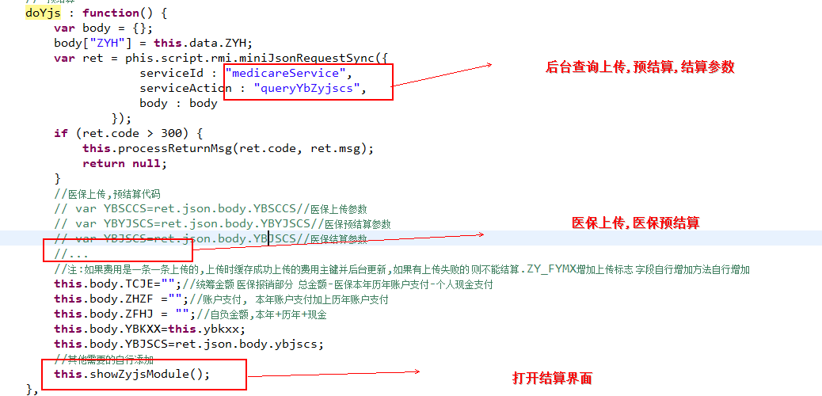

4.8.2.4 住院结算找零
HospitalSettleAccountsForm的doCommit方法,判断是否是医保,如果是则调用医保结算,并在本地保存失败后调用医保取消结算
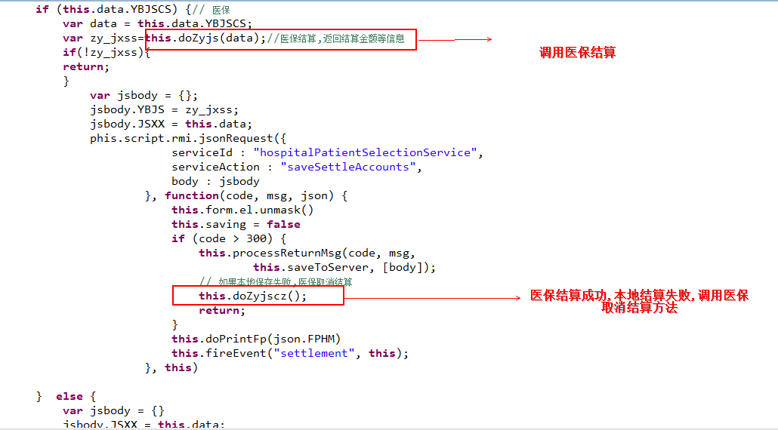

4.8.2.5 医保结算
MedicareCommonMethod的doZyjs方法 调用医保结算,并返回结算金额等数据
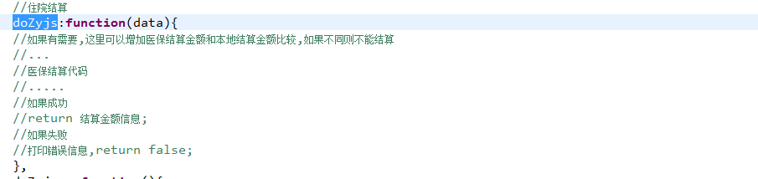

4.8.2.6 医保取消结算
MedicareCommonMethod的doZyjscz方法,医保结算成功,本地结算失败,取消医保结算
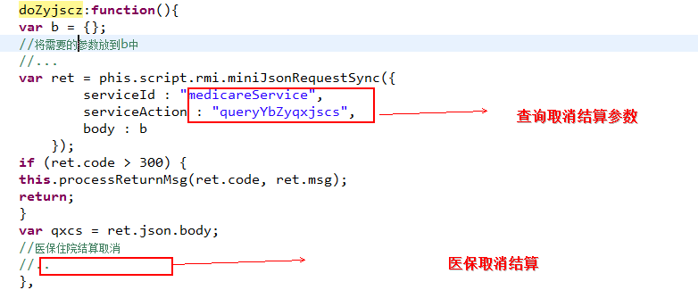

4.8.3 后台java
Java文件:MedicareService.java,MedicareModel.java
MedicareService是服务类,说明略
MedicareModel.java住院结算相关方法说明:
方法queryZyhmByYbkxx,根据读卡信息查询住院病人的ZYHM
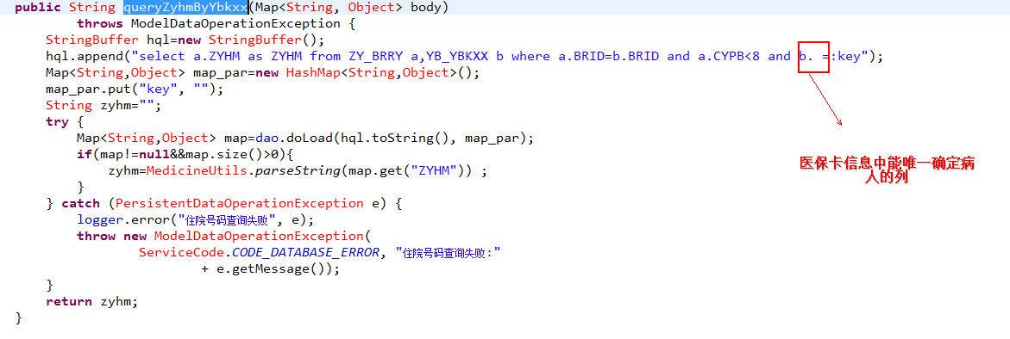
方法queryYbZyjscs,查询上传,预结算和结算的参数
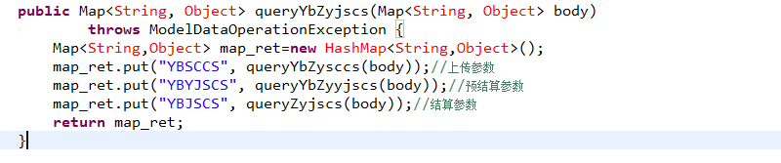
方法 queryYbZysccs,查询医保上传参数
方法 queryYbZyyjscs,查询医保预结算参数
方法 queryZyjscs,查询医保结算参数
方法 queryYbZyqxjscs,查询医保结算参数
方法 updateFyScbz,更新上传字段(可选)
截图 略

方法saveYbZyjs ,保存医保结算信息
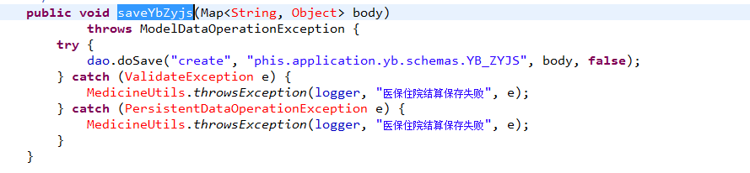

4.8.4 涉及的表文件
表名 YB_ZYJS,暂时只有4个字段,SBXH主键,ZYH与ZY_BRRY主键关联,JGID 机构id,ZFPB 是否作废字段,1是作废.其他字段根据医保返回字段添加

4.9 住院取消结算

4.9.1 住院取消结算医保相关说明
无

4.9.2 前台js

4.9.2.1 住院结算作废
HospitalSettlementManagementModule的doInvalid方法,判断病人性质是否是医保,如果是 则弹出读卡界面
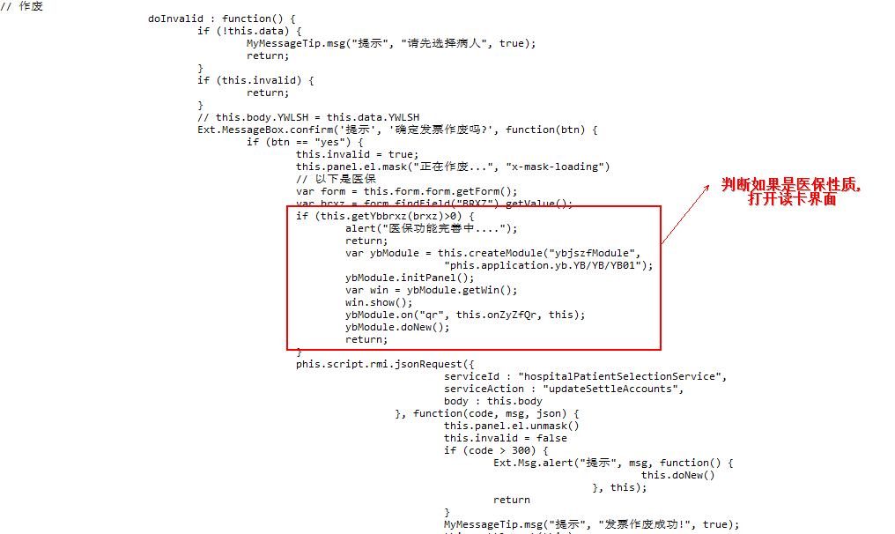

4.9.2.2 医保取消结算
MedicareCommonMethod的onZyZfQr方法,读卡成功后调用医保取消结算
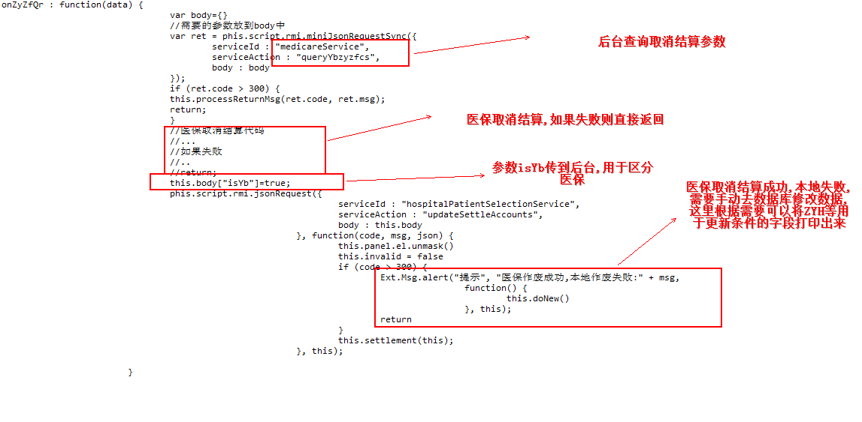

4.9.3 后台java
Java文件:MedicareService.java,MedicareModel.java,HospitalPatientSelectionModel.java
MedicareService是服务类,说明略
MedicareModel.java住院结算相关方法说明:
方法queryYbzyzfcs 查询住院取消结算参数
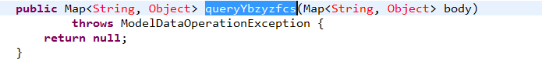
方法updateYbzyjsxx 医保取消成功,更新本地结算信息
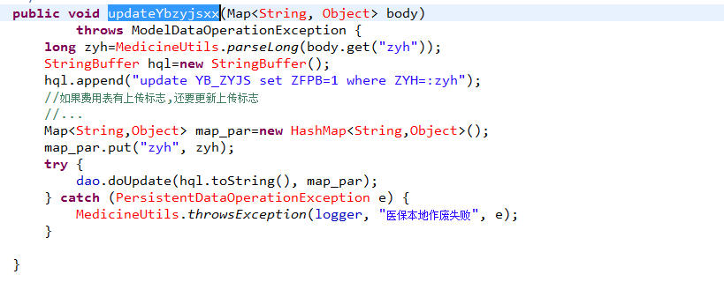
HospitalPatientSelectionModel.java住院结算相关方法说明:
doUpdateSettleAccounts方法,如果是医保,则调用医保取消结算更新方法
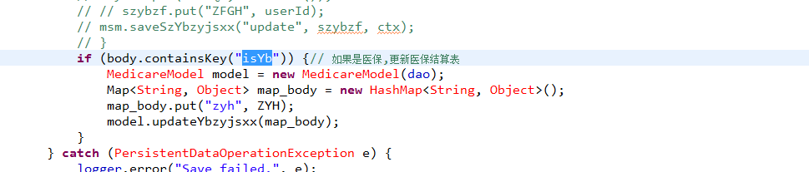

4.9.4 涉及的表文件
同结算

4.10 医保对照

4.10.1 医保对照相关说明
医保对照暂时只有基本的药品对照和费用对照.诊疗对照由于大部分地区都是按ICD10匹配的所以不需要对照,如果需要自行添加.由于对照是单独的模块不在业务代码中,故下面的说明只是列出文件名,不在具体贴出代码.对照模块暂时分配在中心维护角色中

4.10.2 前台js

4.10.2.1 药品对照
药品对照涉及的js有:YpdzModule.js,YpdzLeftList.js,YpdzRightList.js

4.10.2.2费用对照
费用对照涉及的js文有:fydzModule.js,fydzLeftList.js,fydzRightList.js

4.10.3 后台java
Java文件:MedicareService.java,MedicareModel.java,HospitalPatientSelectionModel.java
涉及的方法:saveYbypdz保存药品对照信息,queryYbypdz:查询药品对照信息
saveYbfydz:保存费用对照信息,queryYbfydz:查询费用对照信息.

4.10.4 涉及的表文件
新增4张表:
YB_YPXX 医保的药品信息表,暂时只有2个字段YBYPBM医保的药品编码,YBYPMC医保的药品名称.
YB_YPDZ药品对照表,暂时只有3个字段,YPXH主键 跟YK_TYPK的YPXH关联,YBYPBM医保药品编码跟YB_YPXX的YBYPBM关联,YBYPMC医保对应的药品名称.
YB_FYXX 医保的费用信息表,暂时只有2个字段YBFYBM医保的费用编码,YBFYMC医保的费用名称.
YB_FYDZ费用对照表,暂时只有3个字段,FYXH主键 跟GY_YLSF的FYXH关联,YBFYBM医保费用编码跟YB_FYXX的YBFYBM关联,YBFYMC医保对应的费用名称.

